

Všetky drahé technológie, ktoré idú do stíhačiek, helikoptér či bombardérov by neboli veľmi užitočné bez akejkoľvek výzbroje. Zatiaľ čo výzbroj nie je až taká drahá, alebo zložitá ako vojenské nosiče ktoré ju nesú, zbrane, rakety a bomby sú výsledkom najnovších technológií, ktoré nakoniec splnia svoje poslanie v boji. A väčšina dnešných rakiet a bômb sú samé o sebe zaujímavé lietajúce objekty. Riadené strely nebrázdia len vzduch, oni v skutočnosti nájdu svoju vlastnú cestu k cieľu. Systémy riadených striel sa vyvíjali počas posledných štyroch desaťročí, presnejšie desať rokov po konci II. svetovej vojny, obrovskou rýchlosťou a nedávne pokroky v technológii zaručujú že riadené strely majú stále väčšiu rolu v podpore vojenskej nadradenosti. Po etickej stránke, človek dúfa že riadená strela vyslaná počas vojenskej operácie, zasiahne plánovaný cieľ, a nie nevinných ľudí, ktorí s ňou nemajú nič spoločné. Z taktického hľadiska, armáda potrebuje zbrane ktoré sú zodpovedné, efektívne a spôsobujú čo najväčšiu škodu na jej nepriateľoch, zaručujúc bleskovo rýchly zásah s maximálnou presnosťou. Systémy riadených striel pomáhajú zariadiť všetky z ich požiadaviek.
Tepelne navádzané strely
Každé teleso s teplotou vyššou ako je absolútna nula vyžaruje do okolitého priestoru elektromagnetické žiarenie. Absolútna nula je teplota 0 K, alebo -273,15 °C. Je to teplota, pri ktorej úplne ustáva pohyb častíc látky. Je to prakticky nedosiahnuteľná teplota, súčasnými technológiami však sme schopní vytvoriť teploty len nepatrný zlomok stupňa nad absolútnou nulou. Vlnová dĺžka, na ktorej toto teleso najviac vyžaruje, závisí od jeho teploty. Čím väčšia je teplota telesa, tým kratšiu vlnovú dĺžku má žiarenie, ktoré vysiela do priestoru. Táto vlnová dĺžka sa dá jednoducho vypočítať podľa vzťahu λmax=b/T kde b je konštanta b=2,898.10-3 m.K a T je teplota povrchu telesa v Kelvinoch. Zoberme si napríklad, že železný kutáč v tme pri izbovej teplote okolo 20 °C (273 K) neuvidíme. Do okolia vyžaruje elelektromagnetické žiarenie s vlnovou dĺžkou okolo 10 μm, čo je vlnová dĺžka neviditeľného, infračerveného žiarenia. Keď ho však začneme zahrievať, začne sa jeho teplota zvyšovať a s ňou sa bude skracovať vlnová dĺžka žiarenia, ktorá pri určitej teplote začne patriť do viditeľnej časti spektra, na ktorú sú citlivé naše oči. Rozžeravený kutáč začne byť vidno, nadobudne červenú farbu. Keby sme ho boli schopní zohriať na stále vyššie teploty (a predpokladali, že sa kutáč ani pri vysokých teplotách neroztaví), sledovali by sme, ako sa jeho farba mení od červenej cez oranžovú a žltú a postupne by nadobudol modravú farbu. Pri ďalšom zohrievaní by bol už tak horúci, že vlnová dĺžka, na ktorej vyžaruje, by bola za viditeľným úsekom spektra a kutáč by vysielal neviditeľné ultrafialové žiarenie a opäť by ho prestalo byť vidno. To je však idealizovaný prípad, v skutočnosti by sa kutáč pri takých vysokých teplotách už dávno roztavil.
Čierne teleso
Aby bolo možné jednoducho pracovať so žiarením telies, bol zavedený fyzikálny model: absolútne čierne teleso. Je to idealizované teleso, ktoré dokonale pohltí všetku energiu svetla, ktoré naň dopadá a tú vyšle v podobe tepelného žiarenia. V praxi sa ako čierne teleso správa napríklad dutina so začiernenými vnútornými stenami a malým otvorom, z ktorého žiarenie vystupuje.
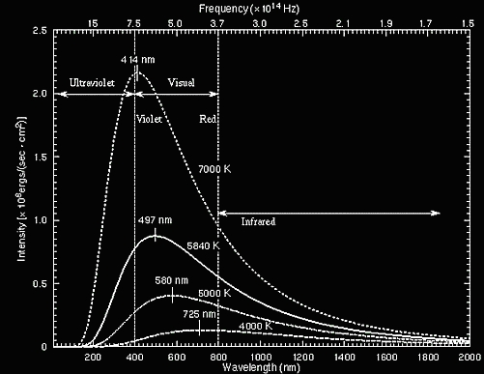
Planckova krivka popisuje spektrálne rozdelenie intenzity žiarenia čierneho telesa pri vyznačených teplotách. Túto závislosť popísal v roku 1900 Max Karl Ernst Ludwig Planck (1858 - 1947), za čo dostal v roku 1918 Nobelovu cenu za fyziku. Z grafu je vidno, že s rastúcou teplotou sa vlnová dĺžka maximálneho vyžarovania skracuje a tiež sa zväčšuje množstvo vyžarovanej energie.Ako vidíme z grafu, pri teplotách To znamená, že ak sa povie, že nejaké žiarenie zodpovedá žiareniu čierneho telesa s teplotou x Kelvinov, tak spektrálna krivka tohto žiarenia bude Planckova krivka príslušnej vlnovej dĺžky.
Sidewinder
Sidewinder AIM 9 je klasifikovaná ako strela s krátkym doletom, vzduch-vzduch riadená strela. Jednoducho povedané jeho úlohou je vyletieť z lietadla a zasiahnuť nepriateľské lietadlo (poškodiť ho do takého stavu že spadne). Strely ako Sidewinder sa nazývajú riadené strely lebo majú v sebe zabudované špeciálne vyhľadávacie systémy ktoré im zabezpečia zasiahnuť cieľ. V roku 1947, sa námorný fyzik Bill McLean rozhodol skonštruovať systém, raketu ktorá by vypátrala vyžarované teplo motorového systému nepriateľského lietadla. Pretože raketa by zamerala energiu cieľa skôr ako odrazenú rádiové vlny, pilot mohol len "vystreliť raketu a zmiznúť". Namiesto veľkého radarového zariadenia by raketa používala iba relatívne malý na teplo citlivý fotovoltaický článok na "uvidenie" cieľa. Toto znamenalo, že mohol byť postavený oveľa menší než bežné radarové prototypy a to za oveľa nižšiu cenu.
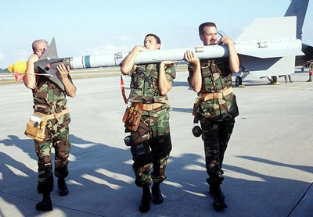
Námorníctvo nemalo oficiálne žiaden záujem o neradarové navádzacie systémy, ale v China Lake v Kalifornskej námornej výzbrojovacej testovacie stanici NOTS, kde bol McLean zamestnaný, vedci mali dosť voľnosti na skúmaniu nekonvenčných projektov v netradičných projektoch. Pod zámienkou výroby strelových náloží, McLean a jeho kolegovia vypracovali dizajn prvého prototypu riadenej strely Sidewinder. O šesť rokov neskôr, v septembri roku 1953, strela mala svoje prvé úspešné testovacie skúšky. Od toho času, riadená strela Sidewinder dostala rôzne podoby, každý model pridával nové technológie a schopnosti. Tu je niekoľko faktov o Sidewinderovi. Zatiaľ čo dnešné polovodičové systémy sú omnoho modernejšie než vákuové trubice na pôvodných dizajnoch, celkový princíp je veľmi podobný. Fakty o Siderwinder AIM-9M:
" Dĺžka: 2.9 m
" Priemer: 13 cm
" Hmotnosť: 85 kg
" Cena: $84,000 v prepočte okolo 2 772 000 Sk
" Max. rýchlosť: Mach 2.5
" Vzdialenosť: 29 km
" Výrobca: Raytheon
Komponenty
Ako bolo spomenuté, základná myšlienka systému Sidewinder je zamerať sa na teplotu alebo infračervenú energiu z nepriateľského lietadla (buď z motorového výfuku alebo z horúceho trupu lietadla). V podstate úloha rakety je pokračovať v lete smerom k infračervenej energií až dokedy nezasiahne cieľ. Potom raketa vybuchne a zničí nepriateľské lietadlo.
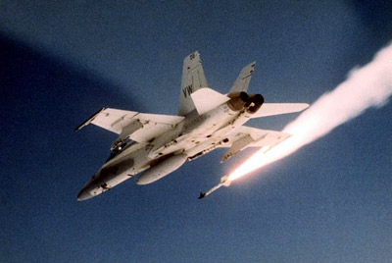
Aby všetko toto dosiahla, Sidewinder potrebuje 9 dôležitých komponentov:
- raketový motor, ktorý zabezpečí let rakety
- zadné stabilizačné krídla, ktoré zabezpečia nevyhnutný zdvih a udržia raketu hore
- hľadač, ktorý vidí infračervené svetlo cieľa
- navádzaciu kontrolnú elektroniku, ktorá spracováva informáciu z hľadača a počíta správny kurz pre raketu
- kontrolná aktualizačná sekcia ktorá prispôsobuje letové stabilizátory pri nose rakety na základe inštrukcií z riadiacej elektroniky
- samotné stabilizátory, ktoré riadia rakety vzduchom podobne ako klapky na krídlach lietadiel, pohybujúce sa plutvy tvoria odpor (zvýšený odpor vzduchu) na jednej strane rakety spôsobujúc otočenie rakety tým smerom
- výbušná hlavica, výbušné zariadenie ktoré fyzicky zničí nepriateľské lietadlo
- rozbuškový systém, ktorý odpáli bojovú hlavicu keď raketa dosiahne cieľ
- batéria zabezpečujúca energiu pre elektroniku v rakete

Systém
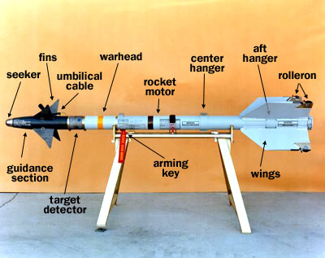
Pred vypustením je strela je uchytená pod jedným z krídel stíhačky, namontovaná k odpaľovaciemu zariadeniu, pripevnená ku odpaľovaču na krídle niekoľkými závesmi. Kábel blízo nosa rakety spája elektronický systém rakety k počítačovému systému lietadla. Keď pilot dostane lietadlo do pozície - ideálne za nepriateľom - letec aktivuje riadenie paľby. Lietadlový počítač posiela povel kontrolnému systému rakety aktivovať raketový motor a uvoľniť raketu. Raketový motor spaľuje pevný palivový materiál, aby vyrobil vysokotlakový plyn ktorý prúdi zo zadnej časti rakety (motor používa špeciálny nízko dymový pohonný materiál ktorý pomáha skrývať raketu pred nepriateľom). Toto zabezpečuje začiatočný ťah potrebný na dostanie rakety z blízkosti lietadla, ktoré vystrelilo raketu a tlačiť ju vzduchom nadzvukovou rýchlosťou. Ako náhle je palivo spálené, raketa plachtí zvyšok dráhy k cieľu.

Každé zo štyroch zadných krídel ktoré zabezpečujú nevyhnutný zdvih držať raketu v lete, je vybavené stabilizačným zariadením ktoré sa nazýva roleron. Roleron je kovové koleso so zárezmi. Ako raketa sviští vzduchom, odpor vzduchu točí Roleron ako koleso na špendlíku. Rolerony na zadných krídlach pomáhajú stabilizovať raketu počas letu.
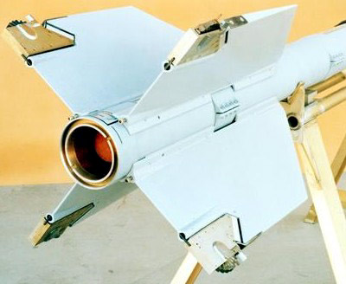
Ak ste čítali ako fungujú gyroskopy, viete že točiace sa koleso odporuje bočným silám ktoré naň pôsobia. V tomto prípade, gyroskopický pohyb pôsobí proti tendencií rakety sa otáčať, rotovať okolo svojej centrálnej osi. To umožňuje omnoho ľahšie vyhľadať cieľ. Infračervený senzor Infračervený senzor Sidewinderu je niečo ako CCD (čip citlivý na svetlo nachádzajúci sa v digitálnych fotoaparátoch, alebo v digitálnej video kamere). Obsahuje radu senzorov ktoré vysielajú elektrický signál keď sú vystavené infračervenému žiareniu vydáveného horúcimi objektami. Pretože vidí len veci buď veľmi horúce a nie veľmi horúce, infračervený systém je oveľa jednoduchší ako systém detekujúci viditeľné svetlo (obyčajná video kamera). Infračervené senzory nepotrebujú vonkajší zdroj svetla a tak fungujú stopercentne večer aj cez deň.

V terajších Sidewinder modeloch je rada infračervených senzorov napojená kónického skenovacím systémom. Základný princíp kónického scanovacieho systému je postupne pohybovať napájací roh - je to zariadenie šošoviek a zrkadiel, ktoré navádzajú svetlo do senzora - dookola v malom kruhu. Pohybujúci sa napájací roh sníma veľkú časť oblohy. Navádzací kontrolný systém vypočíta kde je cieľ na základe pohybov v zistenom infračervenom svetle, tak ako sa napájací roh pohybuje okolo kruhu. Ak je cieľ naľavo od rakety, napríklad keď senzor zistí väčšie infračervené svetlo keď napájací roh je zamierený naľavo ako keď je zameraný napravo.
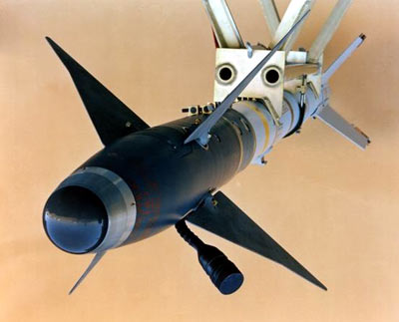
Navádzací kontrolný systém
Hlavný cieľ navádzacieho kontrolného systému je udržať infračervený obraz nepriateľského objektu zhruba nacentrovaný tak aby nos rakety pokračoval v smerovaní na cieľ. Ak sa infračervený obraz pohne z centra, kontrolný systém zašle signál do servozariadenia. Servozariadenie zahrňuje plynový generátor ktorý dodáva vysoko stlačený plyn do pneumatických piestov. Piesty sú pripevnené na ramenách rakety, čo pohybuje stabilizátory dopredu a dozadu. Veliteľský signál z navádzacej kontroly aktivuje elektrické magnety ktoré otvárajú a zatvárajú ventily vedúce k piestom s cieľom sklápať stabilizátory zo strany na stranu. Na vyrovnanie vlastného pohybu cieľa, kontrolný systém používa stratégiu nazývanú proporciovalná navigácia. Základnou myšlienkou tohto prístupu je preddefinovať opravy letového kurzu. Kontrolný systém vyhodnocuje ako ďaleko mimo centra je cieľ a prispôsobuje jeho uhol letu postupne na základe multiplikátora (násobiteľ). Ak by bol multiplikátor napríklad dva a rakety by boli desať stupňov mimo kurzu, raketa by zmenila smer svojho letu o 20 stupňov. Potom o desatinu sekundy neskôr by znovu prehodnotila svoje smerovanie a znovu by prispôsobila lopatky. Tým že sa znásobí veľkosť opravy, kontrolný systém sleduje dráhu pohybujúceho sa cieľu v zásade takým spôsobom ako quarterback hodí loptu priamo pred bežiaceho príjemcu očakávajúc kde prijímateľ bude keď lopta v skutočnosti dorazí.
Sidewinder nie je zhotovený vybuchnúť keď v skutočnosti narazí do cieľa, ale je predurčený vybuchnúť, keď sa dostane dostatočne blízko k cieľu. Raketový kontrolný systém používa optický cieľový detektor na vypočítanie kedy je v dosahu.
Detektor spočíva z ôsmich laserových diód a ôsmich svetelno-senzorových diód usporiadaných okolo raketového rámu hneď za letovými lopatkami. Keď Sidewinder letí, detektor neustále vysiela laserové lúče v určitom zložení okolo rakety. Keď sa raketa dostane blízo k cieľu, laserové lúče sa odrazia od lietadla naspäť na senzorovú diódu. Kontrolný systém rozpozná, že raketa je už pri cieli a odpáli nálož.
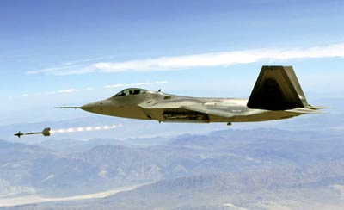
Súčasný Sidewinder, ako aj jeho náhrada, AIM-9X, nesie 9 kg WDU-17/B výbušnú hlavicu. WDU-17/B sa skladá z montovaného krytu, vysokoexplozívneho PBXN-3, zosilňovacích plechov, spúšťacieho mechanizmu a takmer 200 titánových prútov. Keď detektor cieľa zistí nepriateľské lietadlo, aktivuje výbušný mechanizmus, ktorý pošle explozívnu nádrž cez spúšťač do zosilňovacích plechov. Výbušná nálož zo spúšťača zapáli nízko explozivný materiál v kanálikoch zosilňovacích plechov, čo zapáli explozívne pelety obalené vysoko explozívnym materiálom. Pelety zapália vysoko explozívny materiál, spôsobujúc tým uvoľnenie veľkého množstva horúceho plynu vo veľmi veľkom množstve. Silné výbušné sily z expandujucého plynu vyvrhnú titánové prúty smerom von, polámuc ich a vytvoriac tisíc kovových kúskov, všetkých svištiacich cez vzduch vo veľmi vysokej rýchlosti. Ak výbušná hlavica vybuchne v rámci dosahu cieľa, letiace titánové kúsky rozbijú pohonný systém nepriateľského lietadla. V niektorých prípadoch, raketa môže ísť priamo do sacej hadice cieľa, rozbijú lietadlo zvnútra. WDU-17/B je nazývaná kruhová výbušná hlavica, pretože explozívne sily nesú kovové čiastočky na všetky strany v kruhovom vzore. Zatiaľ čo konečný účinok novšej AIM-9X je približne ten istý ako súčasnej AIM-9M, novšia raketa ma niekoľko dôležitých zmien ktoré zlepšujú jej šancu nájsť cieľ. Vylepšený hľadač rozširuje viditeľné pole senzora, takže môže zachytiť ciele dosť zavčasu mimo videnia. (inými slovami ciele, ktoré nie sú priamo pred lietadlom ktoré vypúšťa raketu). Nový tlakový systém dáva rakete väčšie schopnosti, dovoľuje jej robiť prudké zatáčky za letu. Základná myšlienka je veľmi jednoduchá. Dodatočne k fungujúcim letovým lopatkám, riadiaci kontrolný systém kontroluje malé lopatky zadnej časti rakety presmerujúc prúd horúceho plynu z motora rakety. Tým že sa mení smer horúceho plynu rakety, lopatky využívajú tlakovú silu na otočenie rakety. Napríklad keď lopatky smerujú plyn doprava, tlak tlači zadnú časť rakety doľava a predná časť rakety sa otáča doprava. Toto umožňuje rakete robiť veľmi rýchle úpravy kurzu a tak sledovať rýchly cieľ.
Útočná helikoptéra Cobra uvoľňuje plameňovú salvu pri cvičeniach. Plamene vytvárajú extrémne teploty mimo stíhačky aby odvrátili Sidewinder a iné teplo hľadajúce rakety. Tieto modifikácie, ako aj zlepšený navádzací systém a ostatné technologické doplnky vylepšia Sidewinder tak aby zostal konkurenčne schopný s novými lietadlami, výzbrojou a obrannou technológiou. Po pol storočí aktívnej služby by mal zostať jeden z rozhodujúcich raketových systémov vo svete a v nastávajúcich rokoch.

Tomahawk
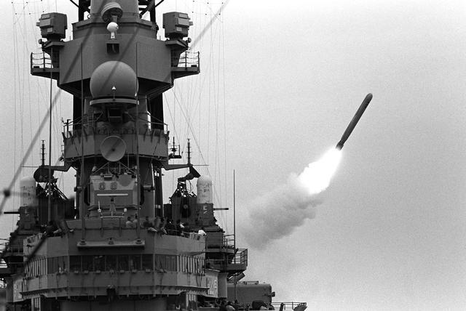
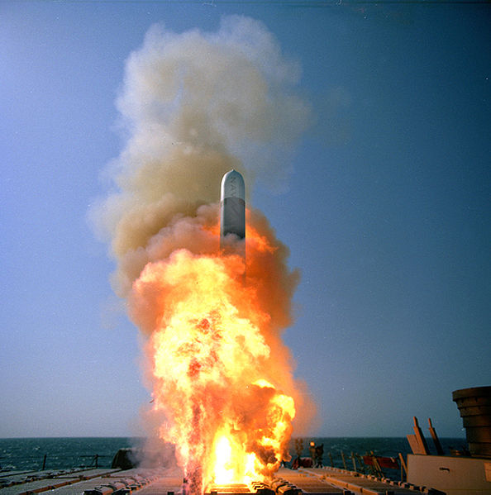
Tomahawk je presne navádzaná manévrujúca strela s plochou dráhou letu, ktorá môže byť vypustená jak z hladinových plavidiel tak aj ponoriek na pozemné a námorné ciele. Keďže má veľmi malý prierez a lieta vo výške 15 až 30 m nad povrchom je veľmi ťažko zachytiteľná radarom.

Detekcie pomocou infračervených lúčov je rovnako zložitá , pretože prúdový motor emituje malé tepelné žiarenie.
Strela BGM-109 je vypúšťaná z odpaľovacieho zariadenia pomocou štartovacej rakety Atlantic Research CSD/ARC. Po dvanástich sekundách je zažatý prúdový motor. Vďaka výsuvným krídlam získava mimoriadny operačný dolet. Základné funkcie Tomahawku je útok na námorné alebo pozemné ciele s konvenčnou bojovou hlavicou alebo útok na pozemné ciele s jadrovou hlavicou W80.
Systémy BGM-109 obsahujú GPS prijímač, kontrolu času pristátia (TOA) a vylepšený prúdový motor F107-WR-400. Základom navádzacieho zariadenia je systém porovnávania obrysov terénu NA/DPW-23 (TERCOM), ktorý pomocou rádiovýškomeru meria profil skutočného terénu a po porovnaní s navigačnými dátami vyhodnocuje skutočnú polohu. U novších verzií je používaný prídavný systém TLAM-C, využivajúci korelátor digitálneho mapovania oblasti (DSMAC) slúžiaci k presnejšiemu zásahu, ktorý porovnáva snímaný terén s dátami uloženými v pamäťovom okruhu.
Tomahawky schopné niesť jadrové hlavice boli na rozkaz prezidenta Georga Busha v roku 1991 vyradené z výzbroje US Navy.
Prvý krát boli strely BGM-109 Tomahawk operačne nasadené v roku 1982. "Hromadného" použitia sa vo verziách BGM-109C a BGM-109D dočkali v roku 1991 počas operácie "Púštna búrka".
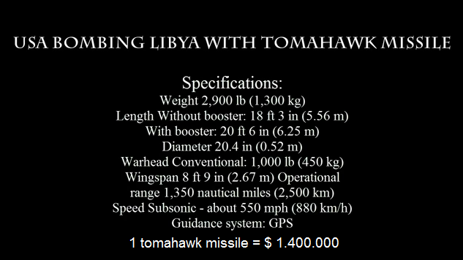
JAVELIN protitankový riadený komplet
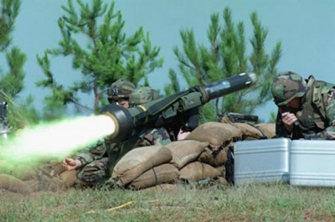
Je prenosný protitankový komplet dodávaný firmou Raytheonon/Lockheed Martin. PTRK je prenosný odpaľovaný z ramena ale môže byť tiež nainštalovaný na pásovom , kolesovom obojživelnom vozidle.
V roku 1989, US armáda uzavrela zmluvu pre vývoj JAVELINU ako náhrady za M47 DRAGON protitankového riadeného kompletu. JAVELIN bol vytvorený vo firme Texas Instruments (teraz Raytheon) a Lockheed Martin Electronics and Missiles . Plná produkcia JAVELINU začala v roku 1994 a prvé systémy boli dodané v júli 1996 US armáde do Fort Benning, Bolo vyrobených cez 9,000 ks riadených striel. JAVELIN bol zaradený do operačnej služby s US armádou , USMC a Australian Special Forces aj v operácii Iraqi Freedom v marci/apríli 2003.
V januári 2003, ministerstvo obrany Veľkej Británie oznámilo že sa rozhodli zakúpiť JAVELIN ako ľahký vojenský protitankový riadený zbraňový systém (Light Forces Anti-Tank Guided Weapon System LFATGWS). Prvých 18 odpaľovacích zariadení a 144 riadených striel JAVELIN vymení PTRK Milan a bude zavedených v britskej armáde u síl rýchleho nasadenia, (vrátane 16. Air Assault Brigade, troch brigád COMMANDO ), v roku 2005. Ďaľšími armádami ktoré si objednali JAVELIN sú Tchaj - wan, Litva, Jordánsko Austrália, Nórsko, Irsko a Kanada .
RIADENÁ STRELA
Systém JAVELIN pozostáva s z odpaľovacieho zariadenia (CLU) a strely. CLU, váži 6.4kg, Odpaľovacie zariadenie slúži na zisťovanie a zamierenie kompletu na cieľ s integrovaným denným videním a tepelným zobrazovacím videním. Využíva DRS technológie založenej na SADA IIIA. Ovládacie prvky pre streľbu sú integrované na CLU. Denný pohľad poskytuje 4 x zväčšenie a nočný pohľad 4,2 a 9,2 x zväčšenie.
Strela pozostáva z rakety a štartovacieho obalu (Launch Tube Assembly). Dostrel strely je 2,500 m. JAVELIN je z generácie striel vystrel- a- zabudni . Po zamierení cieľa je ciel v systéme riadenia paľby odpaľovacieho zariadenia uzamknutý a po odpálení je raketa samostatne navedená na cieľ. Riadená strela je vybavená zobrazovacím infračerveným vyhľadávačom. Tandemová hlavica je vybavená dvomi kumulatívnymi náložami: prvá uvedie do činnosti explozívny reaktívny pancier a hlavní hlavice prenikne pancierom. Pohonný systém je dvojstupňový vyvinutý tak aby strela zanechávala minimálnu dymovú stopu.
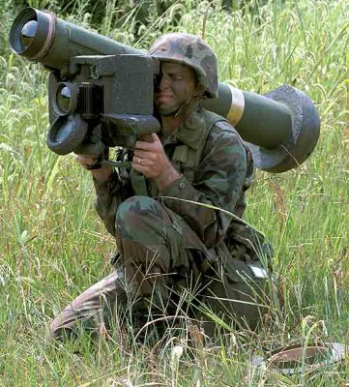
ČINNOSŤ
Systém je rozložený a pripravený strieľať za menej ako 30s a nabitie ďalšej strely je menej ako 20s. Riadená strela je namontovaná na odpaľovacom zariadení a strelec nájde cieľ pozorovaním cez CLU, a umiestni ho do zámerného kríža. Strelec uzamkne zadaný cieľ a cieľ je zadaný do vyhľadávača v hlavici rakety. Keď systém je uzamknutý a, riadená strela je pripravená , vystrelí a už nemusí zasahovať do riadenia strely po vypálení môže nabiť ďalšiu strelu alebo opustiť palebné postavenie. Na rozdiel od laserom navádzaných striel , JAVELIN je autonómne riadený do cieľa.
Štartovacia nálož vyhodí riadenú strelu zo štartovacieho obalu. Mäkké vypustenie umožňuje streľbu vo vnútri budovy alebo z krytých pozícií (minimálne rozmery miestnosti sú 4,5x3,6 m výška stropu 2,1 m). Keď je strela vypustená z obalu , väčšia pohonná hmota v druhom stupni je iniciovaná a riadená strela je poháňaná smerom k cieľu. Zbraň má dva útočné režimy, priamy alebo útok z vrchu. Strelec vyberie priamy útočný mód najmä na kryté ciele, bunkre, budovy a helikoptéry. Útok z vrchu je vybraný proti tankom, v tomto prípade strela vystúpi nad cieľ a prenikne vrchom veže tanku kde tam je najmenšia vrstva pancieru . Riadená strela je vypustená v uhle 18° a v útoku z hora dosiahne výšky 160 m v priamom útočnom móde 60 m.
Laserom navádzané strely
Laserom navádzané rakety sa môžu samé zneškodniť i keď vyžadujú len jedno lietadlo a ich dolet sa výrazne zvýšil. Laserom navádzané strely používajú laser na špecifickej úrovni frekvenčného pásma na zameranie cieľa. Pilot musí zladiť zameriavač a zaistiť na cieľ. Tento laser vytvára tepelný bod na cieli. Zbraň musí byť uvoľnená počas určitého momentu. Potom ako je raketa vypálená, používa vlastné zariadenia aby našla tepelný bod. Cieľ je zaistený, keď raketa zistí teplý bod. Raketa je schopná zasiahnuť cieľ aj keď sa pohybuje. Laserové riadené strely fungujú na princípe prenasledovania odrážajúceho sa svetla laserového lúču, ktorý môže byť buď vyžiarený z samého lietadla, iného lietadla alebo od pozemných jednotiek pomocou špeciálneho laserového označovača. Pretože ak raz bola raketa vypálená, jej vlastné zariadenie je schopné zostať zamerané na cieli, čo je lepšie ako staršie laserom riadené strely ktoré vyžadovali aby pilot stále sledoval cieľ s laserom. Laserom riadené strely sa používajú na ciele, ktoré potrebujeme zamerať presne. Nevýhoda laserom riadených striel je, že ich navádzacie systémy nefungujú dobre v každom počasí. Ak je zamračené, vodné pary vo vzduchu spôsobujú vychýlenie laseru. Pretože laser funguje len v istom pásme, laser môže byť úplne vychýlený ak je príliš zamračené a strela nebude môcť zamerať cieľ. Dážď má podobný efekt na laser, pretože každá kvapka slúži k vychyľovaniu laserového žiarenia, čo taktiež zapríčiní minutie cieľa.

Zdroje:
http://forum.valka.cz/viewtopic.php/t/27073
http://www.1sg.sk/www/data/projekty/2005/zillions/zbrane/strely.html
http://akotofunguje.hladas.sk/clanok/veda-a-technika/fyzika/ako-funguju-laserom-navadzane-strely-/43
http://www.vojsko.net/index.php?clanek=rakety/tomahawk
http://www.raytheon.com/capabilities/products/tomahawk/
http://www.letectvi.cz/letectvi/Article2417.html
http://cs.wikipedia.org/wiki/BGM-109_Tomahawk
http://en.wikipedia.org/wiki/Tomahawk_(missile)

